令和元年度学校保健統計調査の結果概要

１ 調査の概要
（１）調査目的： 学校における幼児、児童及び生徒の発育及び健康の状態を明らかにすること。
（２）調査対象： 満5歳から17歳までの幼児、児童及び生徒の一部（抽出調査）。
（３）調査事項： 児童等の発育状態及び健康状態。

２ 調査対象

３ 調査結果の概要
Ⅰ 発育状態
（１）身長（表1、図1）
・ 男子は、6歳、10～13歳及び15～17歳で前年度より増加、女子は、7歳、10～12歳及び15歳で前年度より増加。
・ 全国平均と比較すると、男子、女子ともに全ての年齢層で下回る。
・ 令和元年度の身長を父母世代（30年前の平成元年度の数値。以下同じ）と比較すると、最も差がある年齢は、男子では13歳で1.6㎝高く、女子では11歳で0.9㎝高い。
- 体重（表2、図2）
- 男子は、6歳、10歳及び12～15歳で前年度より増加、女子は9～11歳、13歳及び15歳で前年度より増加。
- 全国平均と比較すると、男子は12～13歳を除く年齢層で下回り、女子は13～15歳を除く年齢層で下回る。
・ 令和元年度の体重を父母世代と比較すると、最も差がある年齢は、男子では12歳で1.4㎏重
く、女子では11歳で0.6㎏重い。
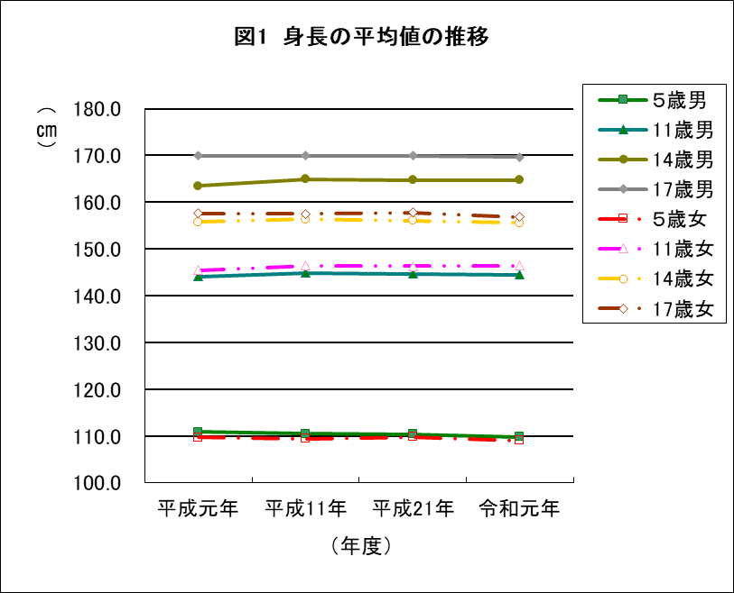

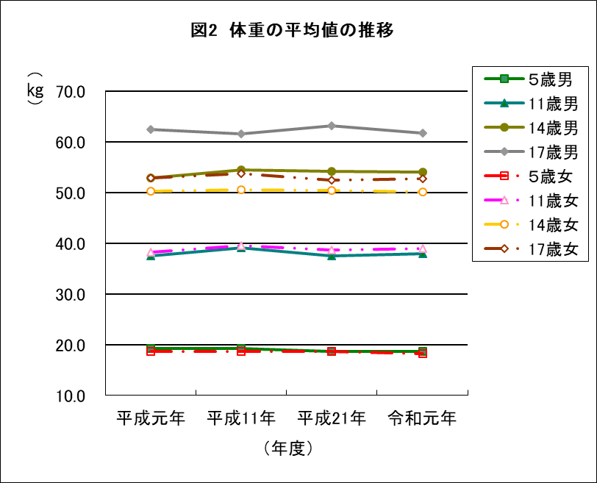
（３）肥満傾向児の出現率（表3、図3）
・ 男子は12歳が12.83％、女子は12歳が9.94％で最も高い。
・ 全国平均と比較すると、男子は5～8歳及び10～14歳で高く、女子は7歳、9歳、12～14歳及び16～17歳で高い。
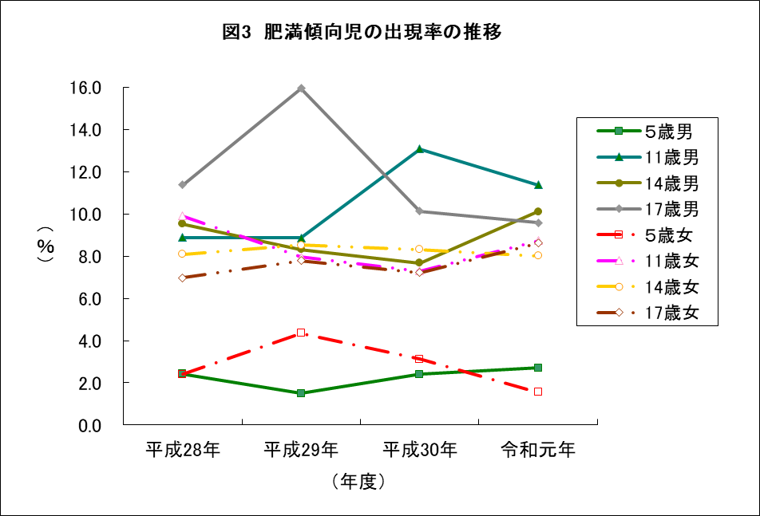

Ⅱ 健康状態（表4）
（１）裸眼視力（1.0未満の者）
・幼稚園は前年度より減少したが、小学校、中学校及び高等学校は前年度より増加。
・全国平均との比較では、幼稚園は低いが、小学校、中学校及び高等学校は高い。
（２）鼻・副鼻腔疾患（蓄のう症、アレルギー性鼻炎等）
・中学校は前年度より減少したが、幼稚園、小学校及び高等学校は前年度より増加。
・全国平均との比較では、小学校及び中学校で低いが、幼稚園及び高等学校は高い。
（３）むし歯
・全ての学校種で前年度より減少した。
・全国平均との比較では、中学校及び高等学校は低いが、幼稚園及び小学校は高い。
（４）アトピー性皮膚炎
・幼稚園、小学校及び高等学校で前年度より増加した。
・全国平均との比較では、幼稚園、小学校及び中学校で低いが、高等学校は高い。
（５）ぜん息
・幼稚園、中学校及び高等学校は前年度より減少したが、小学校は前年度より増加。
・全国平均との比較では、全ての学校種で低い。

